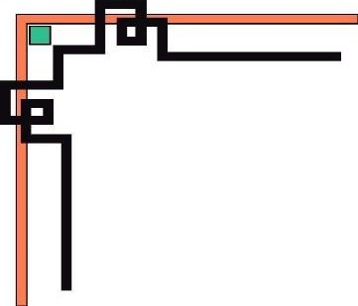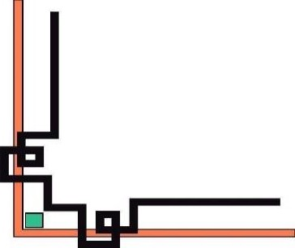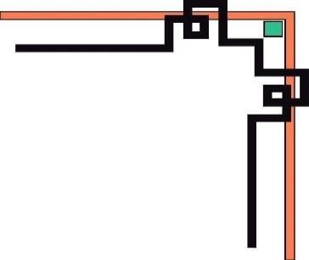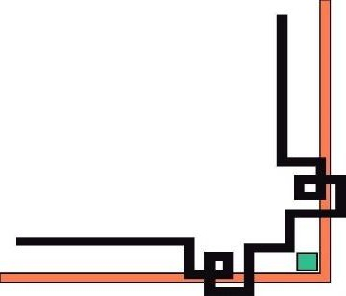

## ĐẠI HỌC THỦY LỢI KHOA CÔNG NGHỆ THÔNG TIN

BÁO CÁO BÀI TẬP NHÓM 9

# Môn học: Hệ thống thông tin địa lý

**Quản lý các cây xăng thành phố Hà Nội**

**Giảng viên hướng dẫn: Nguyễn Tu Trung Nhóm sinh viên thực hiện: Trần Huy Nam**

**Trần Trung Quân**

**Đỗ Văn Phú Nguyễn Tuấn Dũng**

**Lớp: 61THNB**

***Hà nội, tháng 11 năm 2022***

1

## Giới thiệu đề tài

Hiện nay sự phát triển không ngừng công nghệ thông tin nói chung và các lĩnh vực ngành công nghệ phần mềm nói riêng, việc tin học hóa

các công tác quản lý trong nhiều lĩnh vực, hoạt động khác nhau đã tạo cho chúng ta một thư viện dữ liệu, sẵn sàng phục vụ bắt cứ ai quan tâm trong các lĩnh vực đó thì lĩnh vực quản lý là thật sự giúp ích được rất nhiều cho con người.

Sự đi lại của con người ngày càng nhiều, việc tìm địa điểm đổ xăng giúp đảm bảo các phương tiện tiếp tục di chuyển là điều thiết yếu. Việc tìm được chỗ đổ xăng tốn nhiều thời gian và công sức thêm vào đó tìềm tàng những rủi ro không an toàn cho quá trình tìm kiếm.

Vì vậy chúng em chọn đề tài quản lý các cây xăng, áp dụng công nghệ WebGIS cho phép cung cấp thông tin lãnh thổ trên cơ sở tích hợp các thông tin bản đồ và thông tin thuộc tính của đối tượng trên nền WEB mang lại hiệu quả cao trong lĩnh vực của đời sống xã hội trong đó là cung cấp thông tin và vị trí của cây xăng.

## Mục tiêu đề tài

* + Mục tiêu chung: Xây dựng hệ thống WebGIS bản đồ quản lý dữ liệu cây xăng, hỗ trợ tìm kiếm các cây xăng
  + Mục tiêu cụ thể: Thông tin cây xăng cho phương tiện ô tô, xe máy ở Thành phố Hà Nội.

## Nghiên cứu đề tài

* + Tài liệu liên quan đến QGIS, GeoServer, PgAdmin, PHP, MYSQL. JavaScript
  + Phạm vi:

+ Xây dựng hệ thống quản lý cây xăng giúp người sử dụng các phương tiện chọn được các điểm đổ xăng chính xác và hợp lý.

+ Ứng dụng tại thành phố Hà Nội

+ Không gian dữ liệu: tự thu thập dựa trên các điểm cây xăng trên bản đồ.

* + Đối tượng nghiên cứu: Các cây xăng khu vực Hà Nội
  + Đối tượng sử dụng: Người lái xe phương tiện ô tô, xe máy.

## Ứng Dụng

1. **Cơ sở dữ liệu**
   * Dữ liệu không gian QGIS

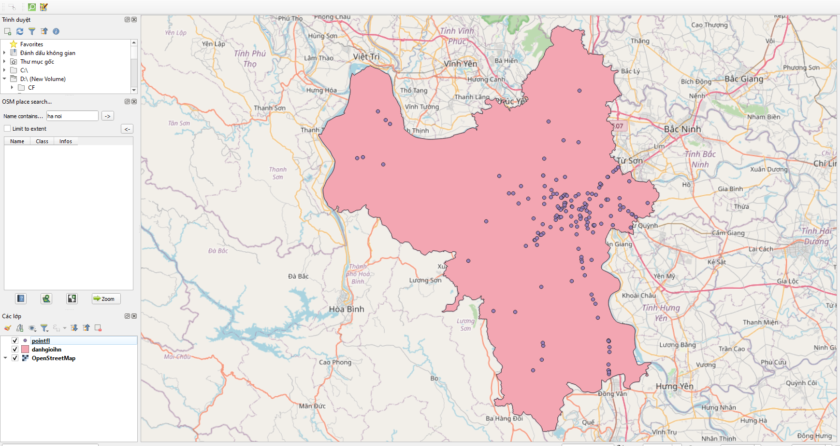 -

* + Dữ liệu thuộc tính

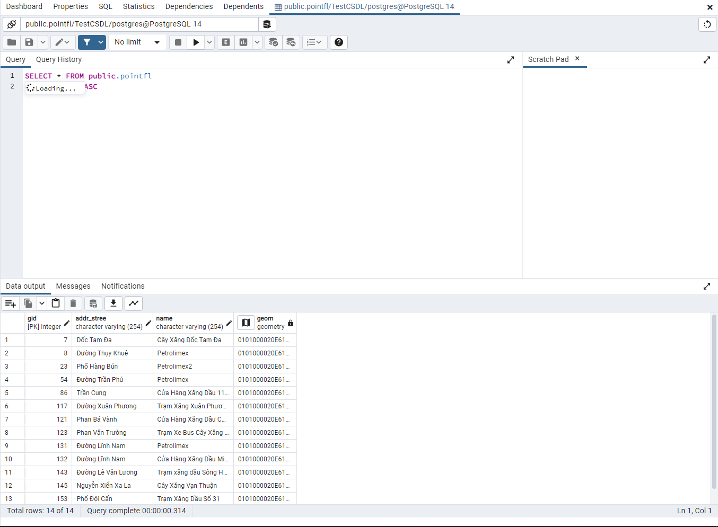

1. **Mô hình ứng dụng WebGIS**
   * Trang hiển thị vị trí các cây xăng địa bàn Thành phố Hà Nội

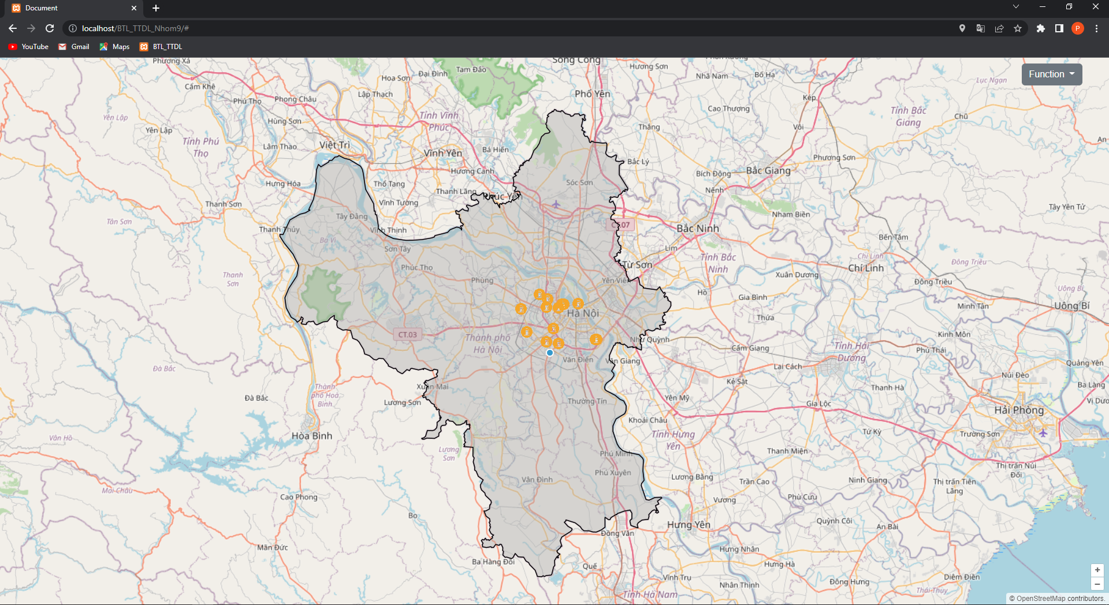

* + Chức năng xem thông tin cây xăng.

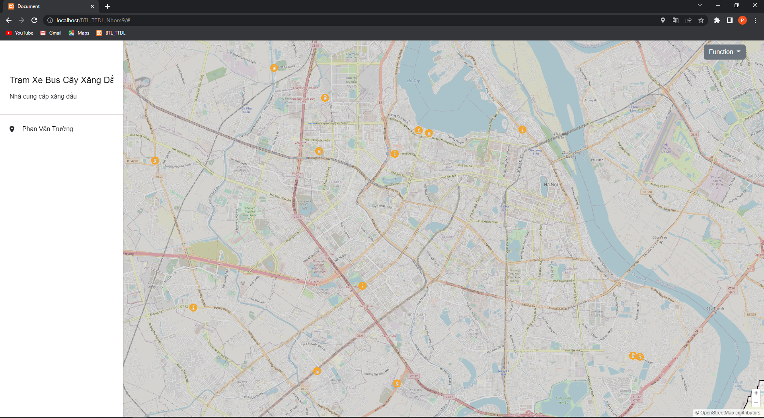

* + Chức năng thêm cây xăng.

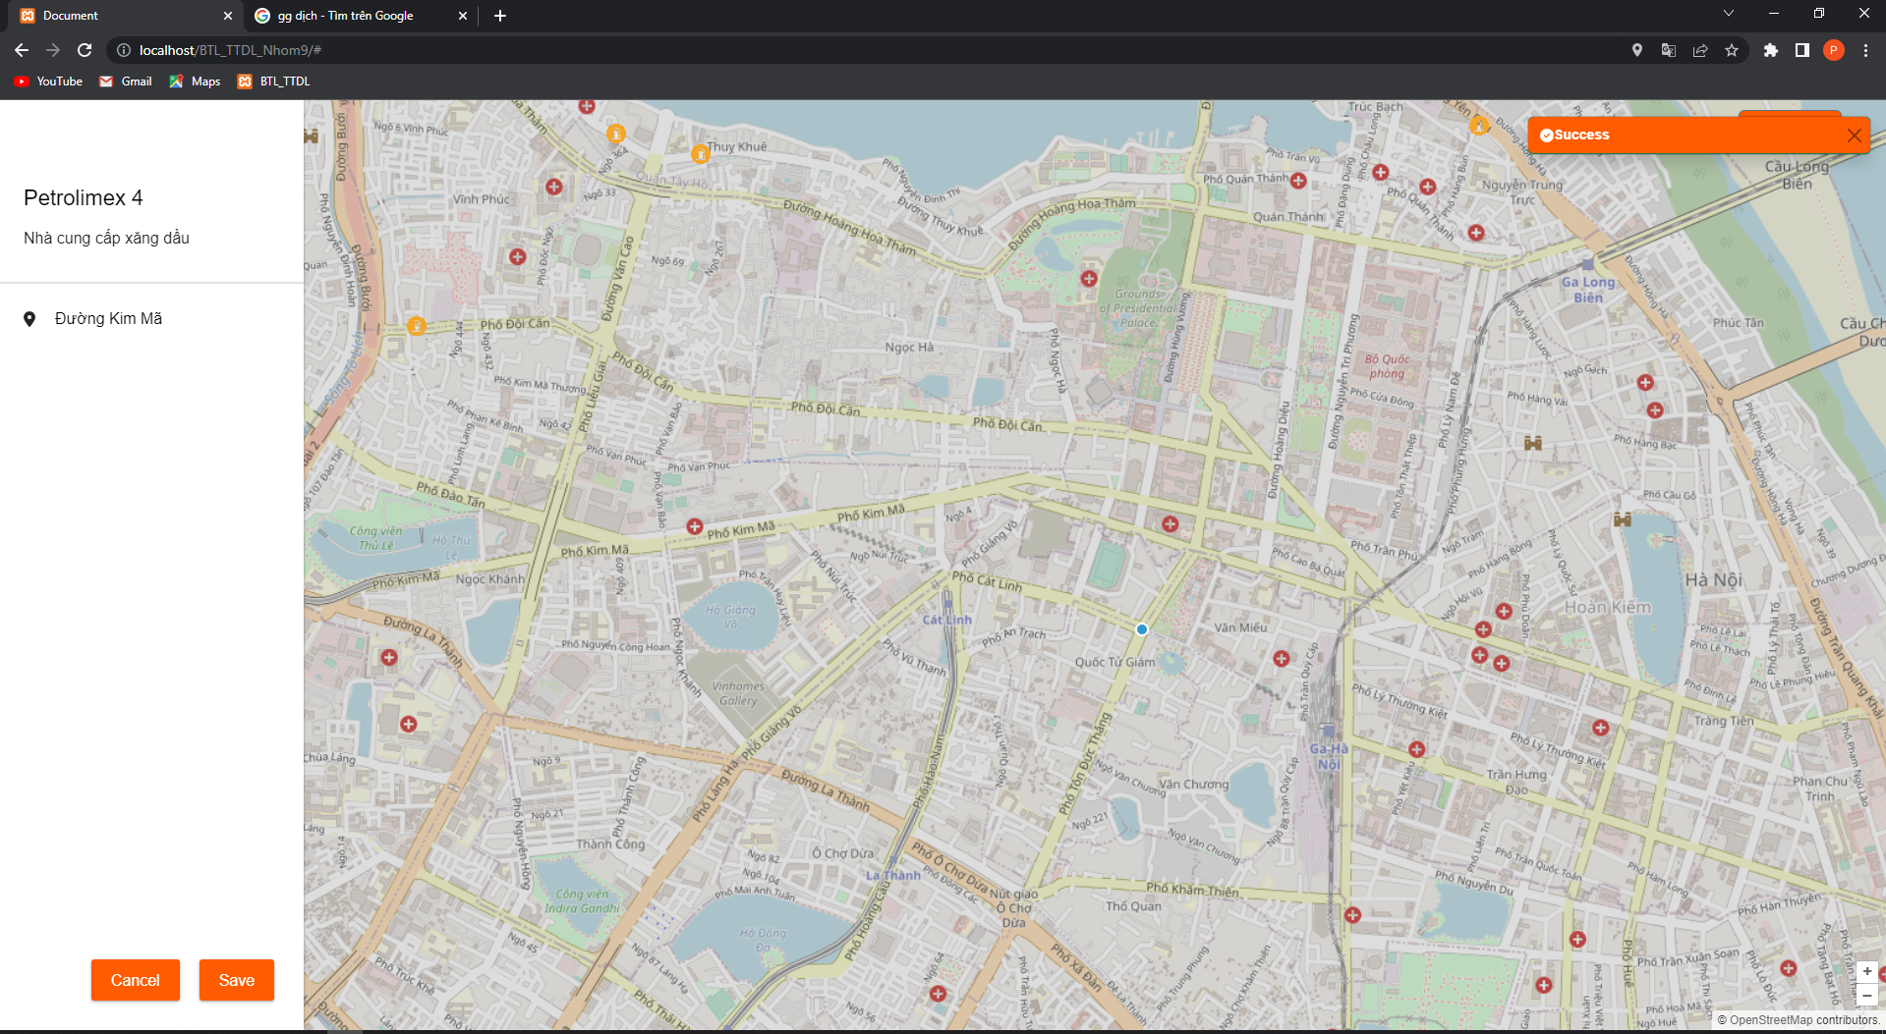

* + Chức năng sửa thông tin cây xăng.

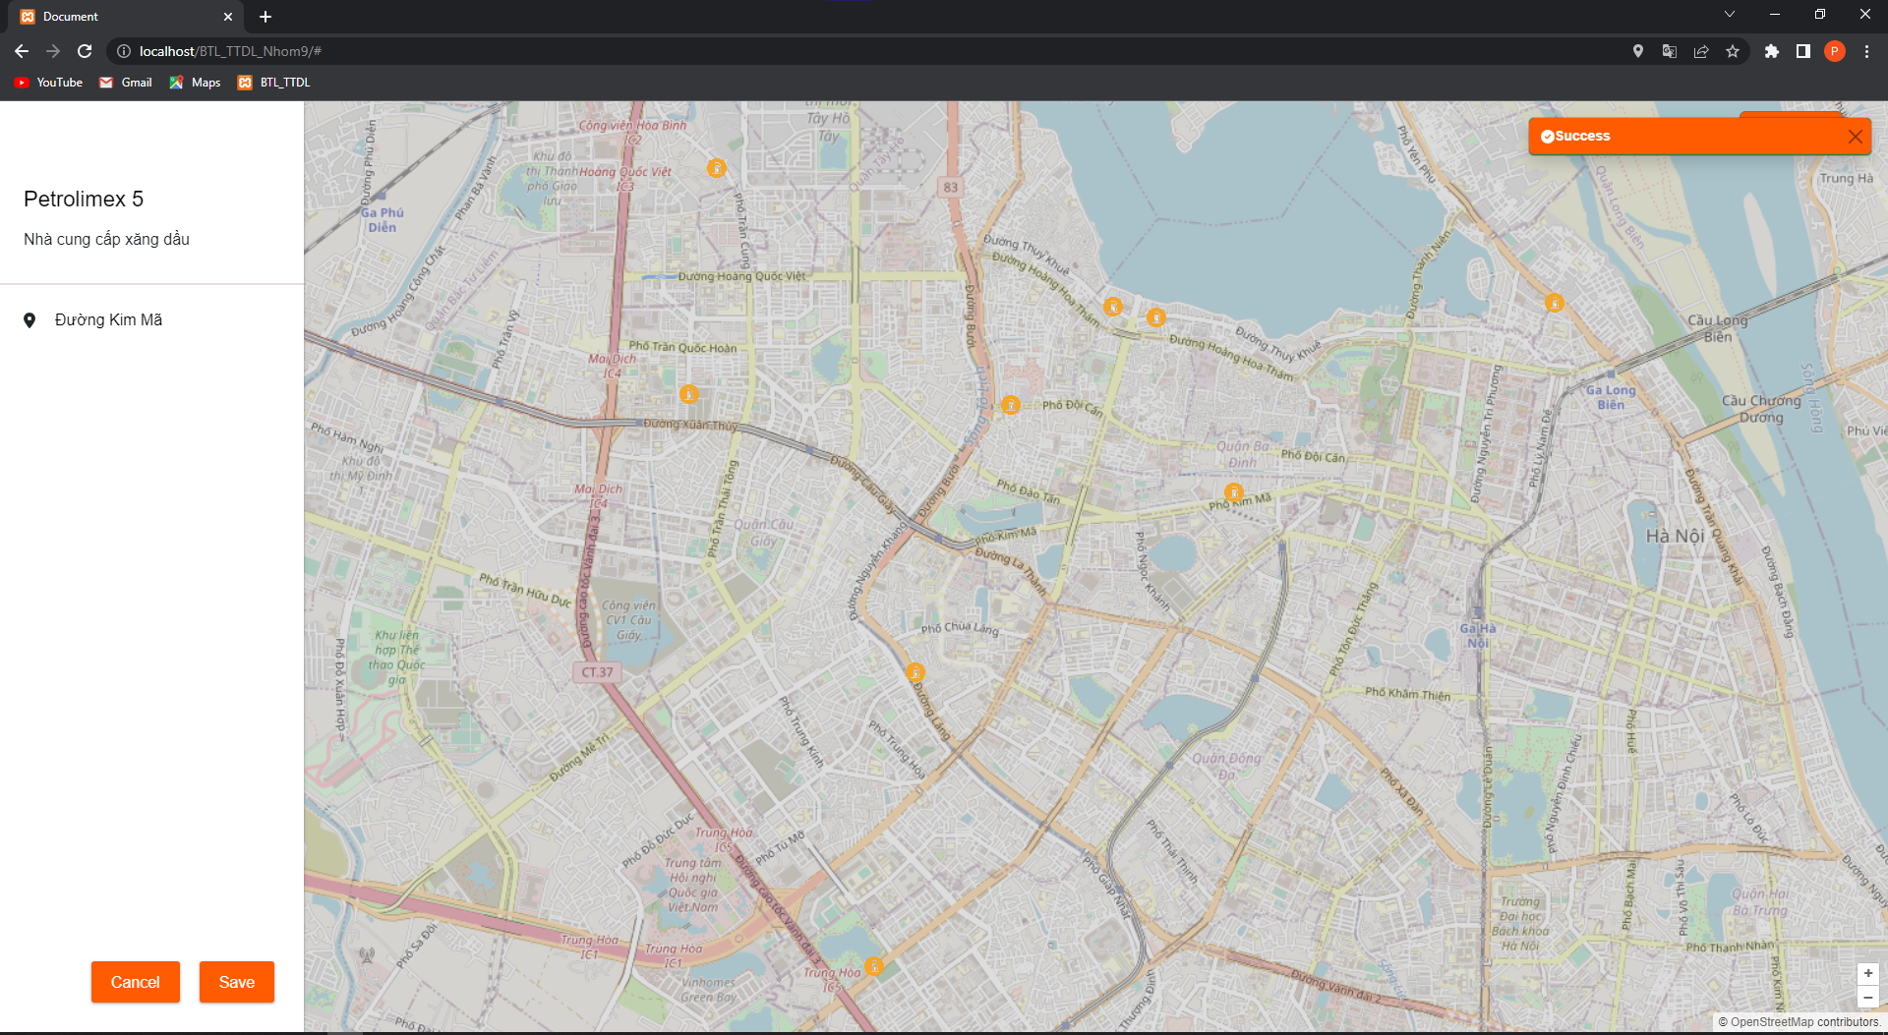

* + Chức năng xóa cây xăng: khi click vào vị trí cây xăng cần xóa, hệ thống sẽ xóa luôn vị trí cây xăng đó trên bản đồ.

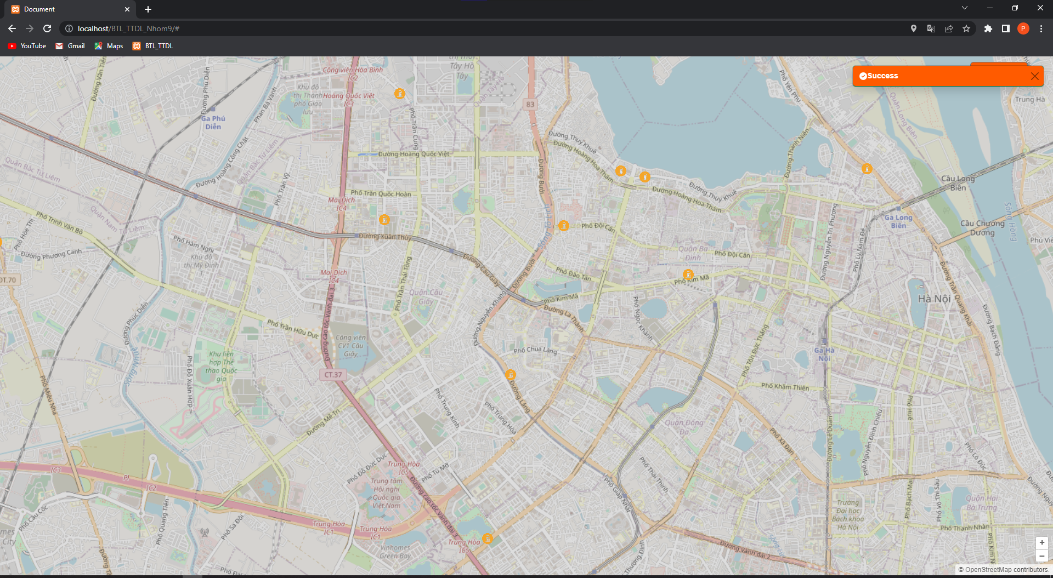

* + Chức năng xem thông tin và vị trí tất cả cây xăng.

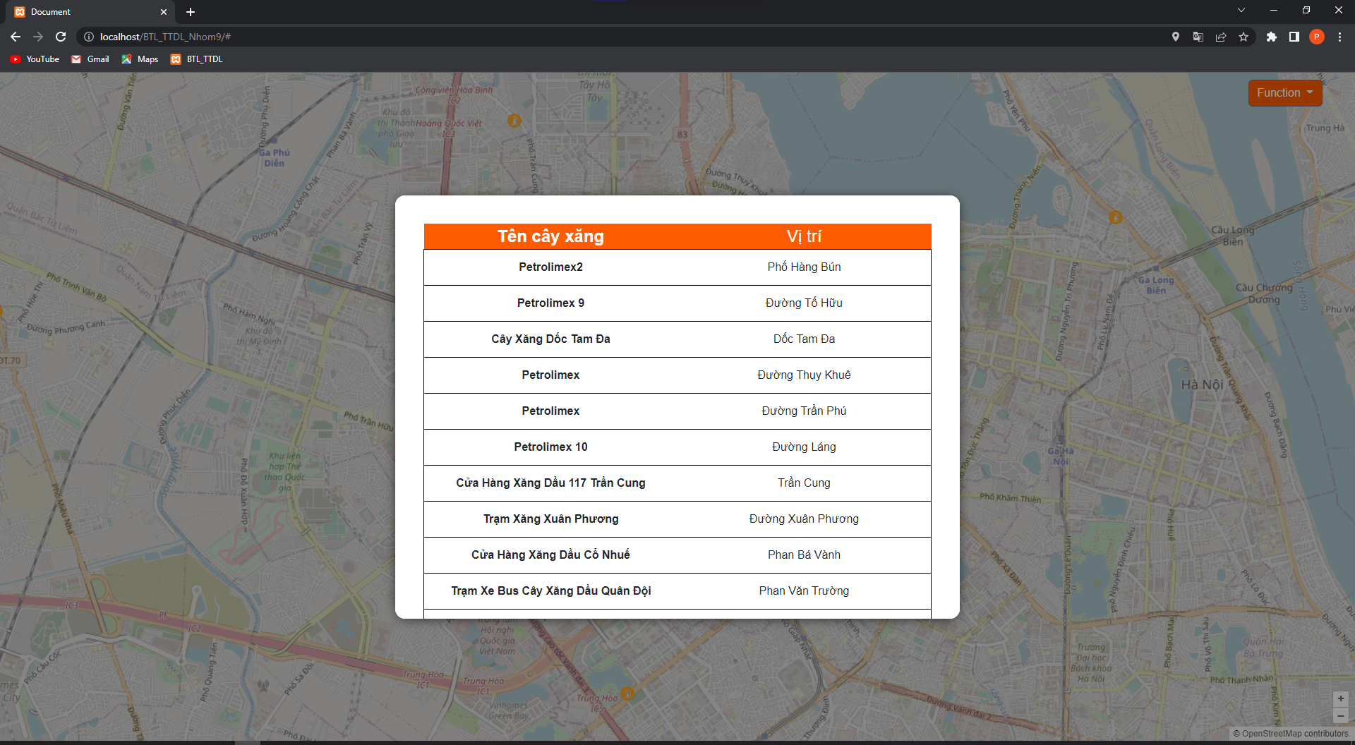

* + Chức năng xem thông tin và vị trí cây xăng: khi chọn một cây xăng bất kỳ(Petrolimex – Đường Trần Phú) sẽ hiện thông tin và vị trí của cây xăng đó.

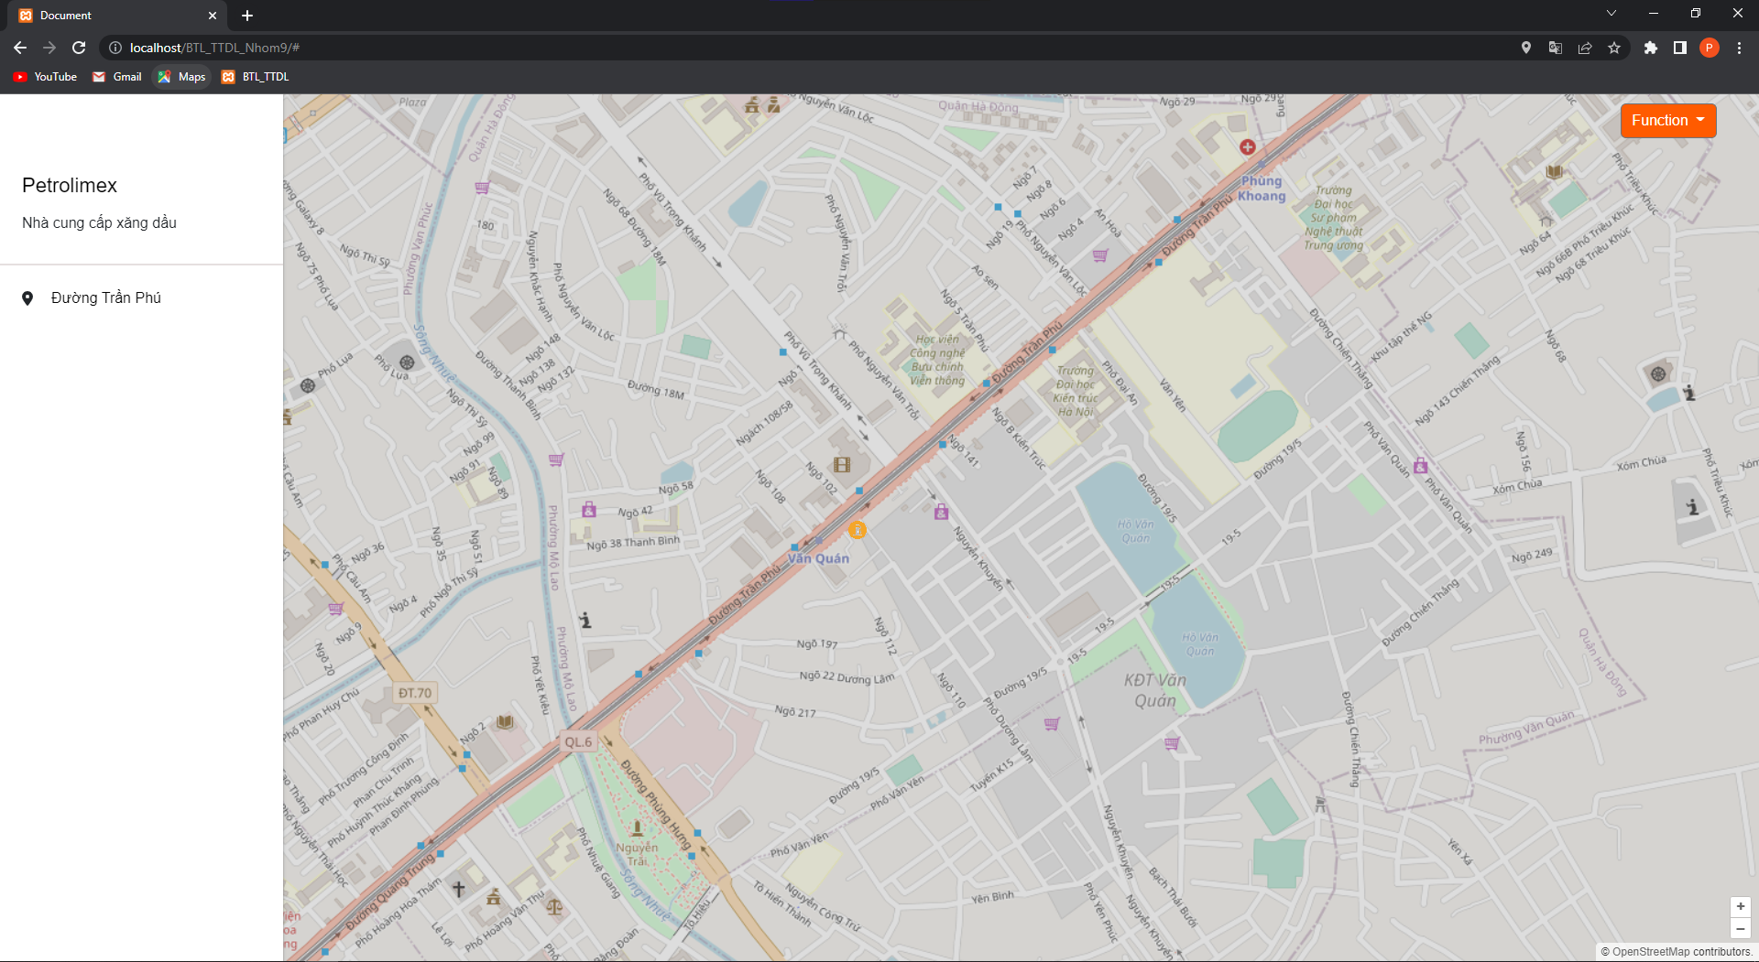

# Kết Luận

Trong quá trình thực hành các chức năng còn chưa hoàn chỉnh và không thể tránh khỏi những thiếu sót, rất mong nhận được sự đóng góp ý kiến của thầy để hoàn thiện bài tốt hơn.

Nhóm chúng em xin chân thành cảm ơn !